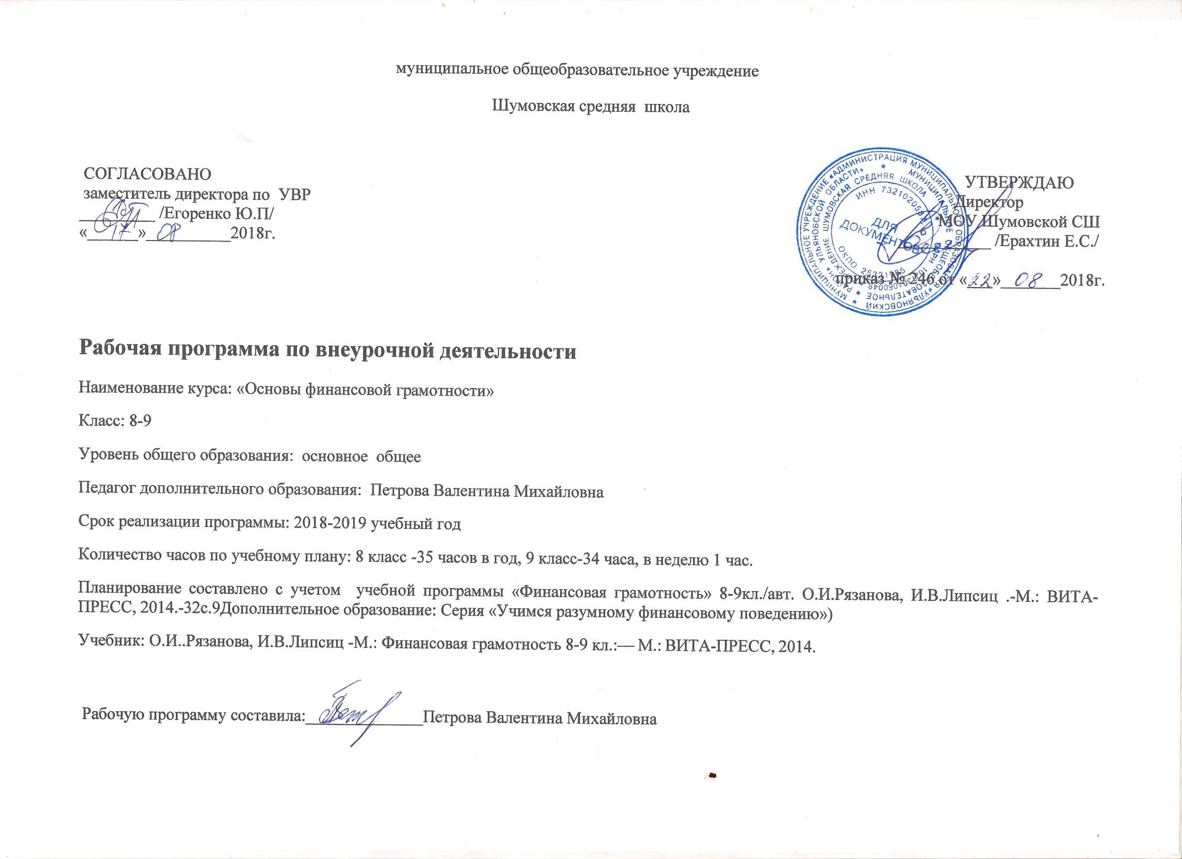

Пояснительная записка

Рабочая программа по внеурочной деятельности «Основы финансовой грамотности» для учащихся 8-9 классов составлена на основе следующих нормативно-правовых документов:

- Федеральный государственный стандарт основного общего образования от 17 мая 2012 года № 413 «Об утверждении федерального государственного образовательного стандарта основного общего образования»

- Закон Российской Федерации «Об образовании в Российской Федерации» от 29.12.2012г. № 273-ФЗ (статья 7).

- Планирование составлено с учетом учебной программы «Финансовая грамотность» 8-9 /авт. О.И.Рязанова,И.В.Липсиц.,Е.Б.Лавренова- М.:ВИТА-ПРЕСС, 2014.-16с (Дополнительное образование: Серия «Учимся разумному финансовому поведению»)

- Федеральный перечень учебников, рекомендованных (допущенных) к использованию в образовательном процессе в образовательных учреждениях, реализующих образовательные программы общего образования и имеющих государственную аккредитацию (Приказ Министерства образования и науки РФ от 21 апреля 2016 г. № 459 “О внесении изменений в федеральный перечень учебников, рекомендуемых к использованию при реализации имеющих государственную аккредитацию образовательных программ начального общего, основного общего, среднего общего образования, утвержденный приказом Министерства образования и науки Российской Федерации от 31 марта 2014 г. № 253”)

- Основная образовательная программа основного общего образования МОУ Шумовской СШ на 2018-2019учебный год (Принята на заседании Педагогического совета 29.08.18г. №1, рассмотрена на заседании Совета школы 30.08.2018г. протокол №1, утверждена директором школы 30.08.2018. № 259)

Актуальность данной программы продиктована развитием финансовой системы и появлением широкого спектра новых сложных финансовых продуктов и услуг, которые ставят перед гражданами задачи, к решению которых они не всегда готовы.
Финансовая грамотность - необходимое условие жизни в современном мире, поскольку финансовый рынок предоставляет значительно больше возможностей по управлению собственными средствами, чем 5—10 лет назад, и такие понятия как потребительский кредит, ипотека, банковские депозиты плотно вошли в нашу повседневную жизнь. Однако в настоящий момент времени ни нам, ни нашим детям явно недостаточно тех финансовых знаний, которыми мы располагаем. При этом нужно учитывать, что сегодняшние учащиеся — это завтрашние активные участники финансового рынка. Поэтому, если мы сегодня воспитаем наших детей финансово грамотными, значит, завтра мы получим добросовестных налогоплательщиков, ответственных заемщиков, грамотных вкладчиков
Цель обучения: формирование основ финансовой грамотности у учащихся 8-9 классов, предполагающей освоение базовых финансово-экономических понятий, являющихся отражением важнейших сфер финансовых отношений, а также практических умений и компетенций, позволяющих эффективно взаимодействовать с широким кругом финансовых институтов, таких как банки, валютная система, налоговый орган, бизнес, пенсионная система и др.
Задачи:
Формирование активной жизненной позиции, развитие экономического образа мышления, воспитание ответственности и нравственного поведения в области экономических отношений в семье и обществе,
Приобретение опыта применения полученных знаний и умений для решения элементарных вопросов в области экономики семьи.
Основные содержательные линии курса:
• Управление денежными средствами семьи;
• Способы повышения семейного благосостояния;
• Риски в мире денег;
• Семья и финансовые организации: как сотрудничать без проблем;
• Человек и государство: как они взаимодействуют.
Освоение содержания опирается на межпредметные связи с курсами математики, истории, географии, обществознания и литературы.
Формы реализации программы.
Для реализации поставленных целей предлагаются следующие формы организации учебного процесса:
Дискуссия, проектно-исследовательская деятельность учащихся, деловая игра, практическая работа, познавательная беседа, интерактивная беседа, мини-проект, мини-исследование, круглый стол, творческая работа, викторина, ролевая игра, сюжетно-ролевая игра, выступления учащихся с показом презентаций, игра-путешествие, решение практических и проблемных ситуаций, решение практических и экономических задач, работа с документами.

Результаты освоения курса внеурочной деятельности
Планируемые результаты:
Личностными результатами изучения курса «Финансовая грамотность» являются:
• сформированность ответственности за принятие решений в сфере личных финансов;
• готовность пользоваться своими правами в финансовой сфере и исполнять возникающие в связи с взаимодействием с финансовыми институтами обязанности.
• развитие самостоятельности и личной ответственности за свои поступки; планирование собственного бюджета, предложение вариантов собственного заработка;
• развитие навыков сотрудничества с взрослыми и сверстниками в разных игровых и реальных экономических ситуациях; участие в принятии решений о семейном бюджете.
Метапредметными результатами изучения курса «Финансовая грамотность» являются:
Познавательные:
• сформированность умения анализировать проблему и определять финансовые и государственные учреждения, в которые необходимо обратиться для их решения;
• владение умением поиска различных способов решения финансовых проблем и их оценки;
• владение умением осуществлять краткосрочное и долгосрочное планирование поведения в сфере финансов;
• сформированность умения устанавливать причинно-следственные связи между социальными и финансовыми явлениями и процессами; умение осуществлять элементарный прогноз в сфере личных финансов и оценивать свои поступки; сформированность коммуникативной компетенции:
• вступать в коммуникацию со сверстниками и учителем, понимать и продвигать предлагаемые идеи;
• анализировать и интерпретировать финансовую информацию из различных источников.
• овладение базовыми предметными и межпредметными понятиями.
Регулятивные:
• понимание цели своих действий;
• планирование действия с помощью учителя и самостоятельно;
• проявление познавательной и творческой инициативы;
• оценка правильности выполнения действий; самооценка и взаимооценка;
• адекватное восприятие предложений товарищей, учителей, родителей.
Коммуникативные:
• составление текстов в устной и письменной формах;
• готовность слушать собеседника и вести диалог;
• готовность признавать возможность существования различных точек зрения и права каждого иметь свою;
• умение излагать своё мнение, аргументировать свою точку зрения и давать оценку событий;
• определение общей цели и путей её достижения; умение договариваться о распределении функций и ролей в совместной деятельности, осуществлять взаимный контроль в совместной деятельности, адекватно оценивать собственное поведение и поведение окружающих.
Предметными результатами изучения курса «Финансовая грамотность» являются:
• владение понятиями: деньги и денежная масса, покупательная способность денег, человеческий капитал, благосостояние семьи, профицит и дефицит семейного бюджета, банк, инвестиционный фонд, финансовое планирование, форс-мажор, страхование, финансовые риски,
бизнес, валюта и валютный рынок, прямые и косвенные налоги, пенсионный фонд и пенсионная система;
• владение знанием:
• структуры денежной массы
• структуры доходов населения страны и способов её определения
• зависимости уровня благосостояния от структуры источников доходов семьи
• статей семейного и личного бюджета и способов их корреляции
• основных видов финансовых услуг и продуктов, предназначенных для физических лиц
• возможных норм сбережения
• способов государственной поддержки в случаях попадания в сложные жизненные ситуации
• видов страхования
• видов финансовых рисков
• способов использования банковских продуктов для решения своих финансовых задач
• способов определения курса валют и мест обмена
• способов уплаты налогов, принципов устройства пенсионной системы в РФ.
• освоение приёмов работы с экономической информацией, её осмысление; проведение простых финансовых расчётов.
• приобретение знаний и опыта применения полученных знаний и умений для решения типичных задач в области семейной экономики: знание источников доходов и направлений расходов семьи и умение составлять простой семейный бюджет; знание направлений инвестирования и способов сравнения результатов на простых примерах;
• развитие способностей обучающихся делать необходимые выводы и давать обоснованные оценки экономических ситуаций; определение элементарных проблем в области семейных финансов и нахождение путей их решения;
• развитие кругозора в области экономической жизни общества и формирование познавательного интереса к изучению общественных дисциплин

Содержание программы 8 класс (35 часов)
Раздел 1. Потребительская культура (3 часа).
Познавательная беседа «Что такое потребительская культура». Выступления учащихся «Потребление: структура и нормы». Круглый стол «Поговорим о культуре питания».
Раздел 2. Потребитель и закон (4 часа).
Познавательная беседа «Кто такой потребитель?» Практическая работа «Разнообразие человеческих потребностей и их классификация». Интерактивная беседа «Психология потребителя». Работа с документами. Потребность в защите: Закон «О защите прав потребителя».
Раздел 3. Потребитель – король на рынке (3 часа).
Познавательная беседа «Что такое рынок?» Ролевая игра «Виды и способы торговли». Решение экономических задач «Дешевле только даром».
Раздел 4. Куда уходят деньги? (4 часа).
Дискуссия «Разумные расходы – статья доходов». Аналитическая работа «Статьи доходов и расходов». Деловая игра «Рациональный бюджет школьника». Познавательная беседа «Каждый платит налоги».
Раздел 5. Информация для потребителя (6 часов).
Мини-исследование «Источники информации». Мини-проект «Реклама и ее виды». Практическая работа «Символы на этикетках, упаковках, вкладышах». Практическая работа «Читаем этикетки, упаковки, вкладыши». Выступления учащихся «Индекс Е: что он означает». Практическая работа «Классифицируем продукты, содержащие индекс Е».
Раздел 6. Искусство покупать (5 часов).
Практическая работа «Качество товаров». Круглый стол «Как покупать продукты питания?» Решение практических задач «Как выбирать одежду и обувь?» Познавательная беседа«Бытовая техника: всерьез и надолго». Круглый стол «Всегда ли товар можно обменять».
Раздел 7. Потребительская культура в сфере услуг (2 часа).
Решение экономических задач «Правила пользования коммунальными услугами». Выступления учащихся «Это должен знать каждый, отправляясь в дорогу».
Раздел 8. Кто защищает права потребителей (5 часов).
Познавательная беседа «Государственные органы защиты прав потребителей». Круглый стол «Общественные организации по защите прав потребителей». Правовая консультация «В каких случаях потребитель имеет право на судебную защиту?» Дискуссия «Что такое моральный вред и как он возмещается?» Правовая консультация «Кто защищает потребителя?»
Раздел 9. Подготовка и оформление творческих исследовательских проектов учащихся (1 час)
Раздел 10. Защита проектов (1 час)

Содержание программы 9 класс (34 часа)
Раздел 1. Управление денежными средствами семьи (8 часов).
Тема 1. Происхождение денег.
Дискуссия «Деньги: что это такое?» Аналитическая работа «Что может происходить с деньгами и как это влияет на финансы нашей семьи?»
Тема 2. Источники денежных средств семьи.
Практическая работа «Какие бывают источники доходов?» Круглый стол «От чего зависят личные и семейные доходы?»
Тема 3. Контроль семейных расходов.
Дискуссия «Как контролировать семейные расходы и зачем это делать?»
Тема 4. Построение семейного бюджета
Круглый стол «Что такое семейный бюджет и как его построить?» Практическая работа «Как оптимизировать семейный бюджет?»
Раздел 2. Способы повышения семейного благосостояния (6 часов).
Тема 5. Способы увеличения семейных доходов с использованием услуг финансовых организаций.
Мини-исследование «Для чего нужны финансовые организации?» Практическая работа «Как увеличить семейные расходы с использованием финансовых организаций?»
Тема 6. Финансовое планирование как способ повышения благосостояния.
Познавательная беседа «Для чего нужно осуществлять финансовое планирование?» Деловая игра «Как осуществлять финансовое планирование на разных жизненных этапах?» Осуществление проектной работы (что можно сделать ещё, чтобы научиться большему).
Раздел 3. Риски в мире денег (7 часов).
Тема 7. Особые жизненные ситуации и как с ними справиться.
Правовая консультация «ОЖС: рождение ребёнка, потеря кормильца». Правовая консультация «ОЖС: болезнь, потеря работы, природные и техногенные катастрофы».Познавательная беседа «Чем поможет страхование?»
Тема 8. Риски в мире денег.
Практическая работа «Какие бывают финансовые риски?» Познавательная беседа «Что такое финансовые пирамиды?» Осуществление проектной работы.
Раздел 4. Семья и финансовые организации: как сотрудничать без проблем (8 часов).
Тема 9. Банки и их роль в жизни семьи.
Мини-проект «Что такое банк и чем он может быть вам полезен?» Круглый стол «Польза и риски банковских карт?»
Тема 10. Собственный бизнес.
Выступления учащихся «Что такое бизнес?» Мини-проект «Как создать свое дело?»
Тема 11. Валюта в современном мире.
Познавательная беседа «Что такое валютный рынок и как он устроен?» Решение экономических задач «Можно ли выиграть, размещая сбережения в валюте?» Осуществление проектной работы.
Раздел 5. Человек и государство: как они взаимодействуют (5 часов).
Тема 12. Налоги и их роль в жизни семьи.
Дискуссия «Что такое налоги и зачем их платить?» Работа с документами «Какие налоги мы платим?»
Тема 13. Пенсионное обеспечение и финансовое благополучие в старости.
Решение экономических задач «Что такое пенсия и как сделать ее достойной?» Конференция по курсу «Финансовая грамотность».

Тематическое планирование 8 класс
№ п\п | Раздел программы | Форма организации. Тема занятия. | Количество часов | Теория | Практика | Факт. | По факт.
1. Потребительская культура |  |  | 3ч.
1. |  | Познавательная беседа «Что такое потребительская культура». | 1 | 1
2. |  | Выступления учащихся «Потребление: структура и нормы». | 1 | 1
3. |  | Круглый стол «Поговорим о культуре питания». | 1 | 1
2. Потребитель и закон |  |  | 4ч.
4. |  | Познавательная беседа «Кто такой потребитель?» | 1 | 1
5. |  | Практическая работа «Разнообразие человеческих потребностей и их классификация». | 1 |  | 1
6. |  | Интерактивная беседа «Психология потребителя» | 1 | 1
7. |  | Работа с документами. Потребность в защите: Закон «О защите прав потребителя». | 1 | 1
3. Потребитель – король на рынке |  |  | 3ч.
8. |  | Познавательная беседа «Что такое рынок?» | 1 | 1
9. |  | Ролевая игра «Виды и способы торговли». | 1 | 1
10. |  | Решение экономических задач «Дешевле только даром». | 1 | 1
4. Куда уходят деньги? |  |  | 4ч.
11. |  | Дисскусия «Разумные расходы- статья доходов». | 1 | 1
12. |  | Аналитическая работа «Статьи доходов и расходов». | 1 | 1
13. |  | Деловая игра «Рациональный бюджет школьника». | 1 | 1
14. |  | Познавательная беседа «Каждый платит налоги». | 1 | 1
5. Информация для потребителя |  |  | 6ч.
15. |  | Мини-исследование «Источники информации». | 1 | 1
16. |  | Мини-проект «Реклама и ее виды». | 1 | 1
17. |  | Практическая работа «Символы на этикетках, упаковках, вкладышах». | 1 |  | 1
18. |  | Практическая работа «Читаем этикетки, упаковки, вкладыши». | 1 |  | 1
19. |  | Выступления учащихся «Индекс Е: что он означает». | 1 | 1
20. |  | Практическая работа «Классифицируем продукты, содержащие индекс Е». | 1 | 1
6. Искусство покупать |  |  | 5ч.
21. |  | Практическая работа «Качество товаров». | 1 |  | 1
22. |  | Круглый стол «Как покупать продукты питания?» | 1 |  | 1
23. |  | Решение практических задач «Как выбирать одежду и обувь?» | 1 | 1
24. |  | Познавательная беседа «Бытовая техника: всерьез и надолго». | 1 | 1
25. |  | Круглый стол «Всегда ли товар можно обменять?» | 1 | 1
7. Потребительская культура в сфере услуг |  |  | 2ч
26. |  | Решение экономических задач «Правила пользования коммунальными услугами». | 1 | 1
27. |  | Выступления учащихся «Это должен знать каждый, отправляясь в дорогу». | 1 | 1
8. Кто защищает права потребителей |  |  | 5ч
28. |  | Познавательная беседа «Государственные органы защиты прав потребителей». | 1 | 1
29. |  | Круглый стол «Общественные организации по защите прав потребителей». | 1 | 1
30. |  | Правовая консультация «В каких случаях потребитель имеет право на судебную защиту?» | 1 | 1
31. |  | Дискуссия «Что такое моральный вред и как он возмещается?» | 1 | 1
32. |  | Правовая консультация «Кто защищает потребителя?» | 1 | 1
9. Подготовка и оформление творческих исследовательских проектов учащихся |  |  | 2ч
33-34. |  | Подготовка и оформление творческих исследовательских проектов учащихся | 2 |  | 2
10. Защита проектов |  |  | 1ч
35. |  | Защита проектов | 1 | 1

Тематическое планирование 9 класс

№ п\п | Раздел программы | Форма организации занятия. Тема занятия. | Количество часов | Теория | Практика | Факт. | По факт.
1.Управление денежными средствами семьи |  |  | 8ч
1-2. |  | Происхождение денег. Дискуссия «Деньги: что это такое?» | 2 | 2
3. |  | Аналитическая работа «Что может происходить с деньгами и как это влияет на финансы нашей семьи?» | 1 | 1
4. |  | Источники денежных средств семьи. Практическая работа «Какие бывают источники доходов?» | 1 |  | 1
5. |  | Круглый стол «От чего зависят личные и семейные доходы?» | 1 | 1
6. |  | Контроль семейных расходов Дискуссия «Как контролировать семейные расходы и зачем это делать?» | 1 | 1
7. |  | Построение семейного бюджета. Круглый стол «Что такое семейный бюджет и как его построить?» | 1 | 1
8. |  | Практическая работа «Как оптимизировать семейный бюджет?» | 1 |  | 1
2. Способы повышения семейного благосостояния |  |  | 6ч
9. |  | Мини-исследование «Для чего нужны финансовые организации?» | 1 | 1
10. |  | Практическая работа «Как увеличить семейные расходы с использованием финансовых организаций?» | 1 |  | 1
11. |  | Познавательная беседа «Для чего нужно осуществлять финансовое планирование?» | 1 | 1
12. |  | Деловая игра «Как осуществлять финансовое планирование на разных жизненных этапах?» | 1 | 1
13-14. |  | Осуществление проектной работы( что можно сделать еще, чтобы научиться большему). | 2 |  | 2
3. Риски в мире денег |  |  | 7ч
15. |  | Правовая консультация «ОЖС: рождение ребёнка, потеря кормильца». | 1 | 1
16. |  | Правовая консультация «ОЖС: болезнь, потеря работы, природные и техногенные катастрофы». | 1 | 1
17. |  | Познавательная беседа «Чем поможет страхование?» | 1 | 1
18. |  | Практическая работа «Какие бывают финансовые риски?» | 1 |  | 1
19. |  | Познавательная беседа «Что такое финансовые пирамиды?» | 1 | 1
20-21. |  | Осуществление проектной работы. | 2 |  | 2
4. Семья и финансовые организации: как сотрудничать без проблем |  |  | 8ч
22. |  | Банки и их роль в жизни семьи. Мини-проект «Что такое банк и чем он может быть вам полезен?» | 1 | 1
23. |  | Круглый стол «Польза и риски банковских карт?» | 1 | 1
24. |  | Собственный бизнес. Выступления учащихся «Что такое бизнес?» | 1 | 1
25. |  | Мини-проект «Как создать свое дело?» | 1 | 1
26. |  | Валюта в современном мире. Познавательная беседа «Что такое валютный рынок и как он устроен?» | 1 | 1
27. |  | Решение экономических задач «Можно ли выиграть, размещая сбережения в валюте?» | 1 | 1
28-29. |  | Осуществление проектной работы. | 2 |  | 2
5. Человек и государство: как они взаимодействуют |  |  | 6ч
30. |  | Налоги и их роль в жизни семьи. Дискуссия «Что такое налоги и зачем их платить?» | 1 | 1
31. |  | Работа с документами «Какие налоги мы платим?» | 1 | 1
32-33. |  | Пенсионное обеспечение и финансовое благополучие в старости. Решение экономических задач «Что такое пенсия и как сделать ее достойной?» | 2 | 2
34-35. |  | Итоговая работа по курсу «Финансовая грамотность» | 2 |  | 2

